亦城亦嘉家园变异户型位置说明

- 建筑面积约70㎡的A1a/A1a反户型：位于1号楼1单元101户、4号楼2单元101户、4号楼3单元102户。
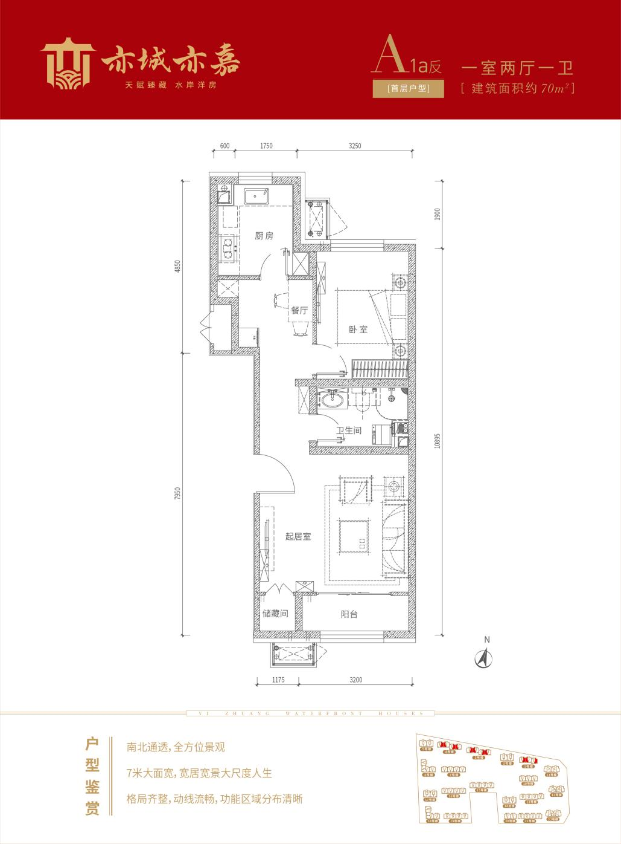
- 建筑面积约88㎡的B2a/B2a反户型：位于2号楼1单元102户、2号楼2单元101户、5号楼1单元102户、5号楼2单元101户。
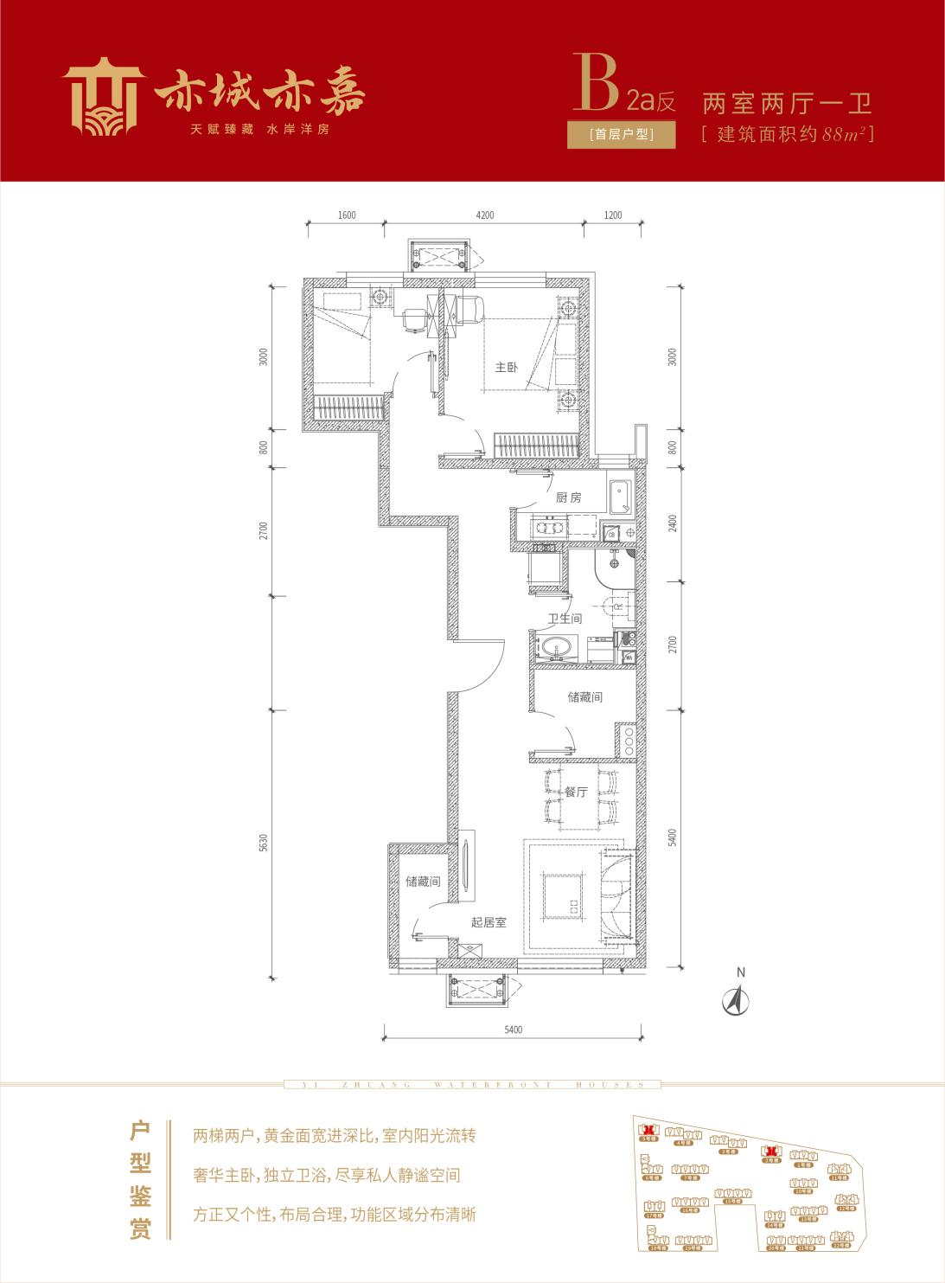

- 建筑面积约72㎡的A3a户型：位于18号楼2单元103户。
